(Firma) |  | BETRIEBSANWEISUNGSENTWURF |  | Nr.:  Stand: 31.07.2026  Unterschrift:
GEFAHRSTOFFBEZEICHNUNG / TÄTIGKEIT / ARBEITSPLATZ
Maleinsäureanhydrid
gilt für: (Arbeitsplatz, Tätigkeit, ggf. Betrieb, Gebäude)
 | GEFAHREN FÜR MENSCH UND UMWELT
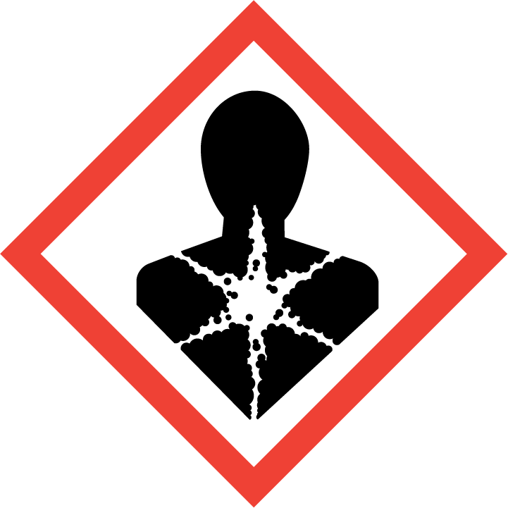  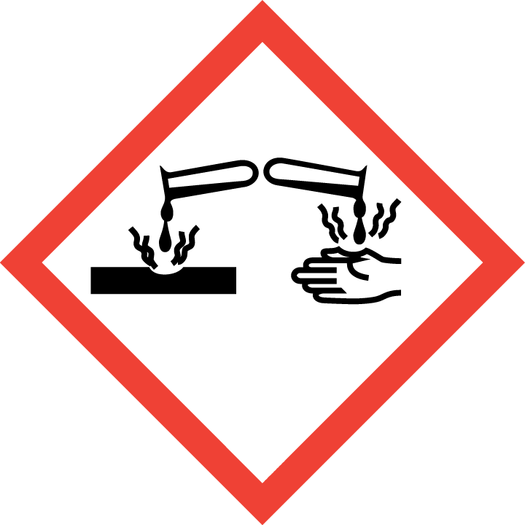    GEFAHR | Die im Folgenden aufgeführten Gefahren und Maßnahmen beziehen sich auf den Feststoff.  - Einatmen oder Verschlucken kann zu Gesundheitsschäden führen. Gesundheitsschädlich bei Verschlucken (H302). Verursacht schwere Verätzungen der Haut und schwere Augenschäden (H314). Kann allergische Hautreaktionen verursachen (H317). Kann bei Einatmen Allergie, asthmaartige Symptome oder Atembeschwerden verursachen (H334). Personen mit Maleinsäureanhydrid-Allergie sollten keinen Kontakt mit diesem Stoff haben. Schädigt bei Einatmen den Atemtrakt bei längerer oder wiederholter Exposition (H372). Vorübergehend Husten, Kopfschmerzen, Sehstörung möglich. Kann Leberschaden, Nierenschaden, Lungenschaden, Augenschaden, Schleimhautgeschwüre verursachen. Einatmen der Dämpfe, Aerosole, Stäube kann auch noch nach Stunden zu einem tödlichen Lungenödem führen.  - Bildung explosionsfähiger Staub-Luft-Gemische möglich. Gefahr durch Ansammlung explosionsfähiger Atmosphäre in Bodennähe bei Erwärmung! Oberhalb 90°C Entzündung durch Funken möglich. Entzündung von Staub-Luft-Gemischen durch Schweißfunken, Trennschleifer oder Funken an elektrischen Geräten wie Motoren oder Schaltern möglich. Reagiert mit starken Oxidationsmitteln unter heftiger Wärmeentwicklung. Reagiert mit starken Säuren und starken Laugen unter heftiger Wärmeentwicklung. Reagiert unter heftiger Wärmeentwicklung z.B. mit Alkoholen, Aminen, Wasser, Halogenverbindungen. Polymerisiert unter heftiger Wärmeentwicklung bei Kontakt z.B. mit Alkalilaugen, Aminen bei Temperaturen > 150 °C. Bei der Reaktion entsteht Kohlendioxid: Berstgefahr durch Druckaufbau in geschlossenen Behältern!  - WGK: 1 (schwach wassergefährdend)
 | SCHUTZMASSNAHMEN UND VERHALTENSREGELN
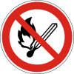         | - Bei Stäuben Absaugung einschalten und in ihrem Wirkungsbereich arbeiten. Gebinde nicht offen stehen lassen! Arbeitsbereiche arbeitstäglich reinigen. Beim Ab- und Umfüllen bzw. beim Mischen Staubentwicklung vermeiden. Reaktionsfähige Stoffe fern halten bzw. nur kontrolliert zugeben. Räumliche Trennung sowie Kennzeichnung der Arbeitsplätze - Aufenthalt nur soweit notwendig. Sackentleergeräte verwenden und entleerte Säcke in Sackverdichtungsanlage geben. Arbeitsgeräte einsetzen, die Hautkontakt verhindern oder verringern.  - Staubablagerung und -aufwirbelung vermeiden! Staubablagerungen sofort entfernen! Erwärmung vermeiden, sonst Brand- und Explosionsgefahr. Von Zündquellen fern halten (z.B. nicht Rauchen, keine offenen Flammen, Erden)! Staubablagerungen nur mit ex-geschütztem Industriestaubsauger aufnehmen. Mit diesen Geräten darf vorher keine Feuchtigkeit aufgenommen worden sein. Nur elektrostatisch ableitfähige Behälter verwenden. Verbindungen zur Erde auch bei Schlauchleitungen und Armaturen nicht unterbrechen. Arbeiten mit Zündgefahr ( z.B. Feuerarbeiten, Heißarbeiten, Schweißen, insbesondere bei Wartung und Reparatur) nur mit schriftlicher Erlaubnis ausführen. Behälter für Putztücher am Arbeitsplatz täglich vor Arbeitsschluss leeren.  - Nicht Essen, Trinken, Rauchen oder Schnupfen. Einatmen von Dämpfen, Aerosolen oder Stäuben vermeiden! Berührung mit Augen, Haut und Kleidung vermeiden! Vor jeder Pause und nach Arbeitsende Hände und andere verschmutzte Körperstellen gründlich reinigen. Nach der Arbeit bzw. vor längeren Pausen Hautpflegemittel verwenden! Produktreste sofort von der Haut entfernen, Haut schonend reinigen und sorgfältig abtrocknen. Keinen Arm- oder Handschmuck tragen. Straßenkleidung getrennt von Arbeitskleidung aufbewahren! Arbeitskleidung nicht ausschütteln oder abblasen! Kontaminierte Arbeitskleidung im Betrieb lassen. Verschmutzte Arbeitskleidung sofort wechseln. Separate Putzlappen und Reinigungstücher für Haut und Maschinen oder Geräte verwenden.  - Behälter dicht geschlossen an einem kühlen, gut gelüfteten Ort lagern. Lagerbedingungen beachten! Unter Verschluss oder nur für fachkundige und zuverlässige Personen zugänglich aufbewahren.  Vorratsmenge am Arbeitsplatz: .......(bitte eintragen oder ganze Zeile löschen)
Augenschutz: Korbbrille!
Handschutz: Handschuhe aus: ... (Bitte wählen Sie aus dem GisChem-Datenblatt oder dem SDB Abschnitt 8 unter Berücksichtigung der Tätigkeit einen geeigneten Schutzhandschuh aus und geben diesen hier an.)
Beim Tragen von Schutzhandschuhen sind Baumwollunterziehhandschuhe empfehlenswert!
Tragezeiten von Schutzhandschuhen beachten! Bei längerfristigem Tragen von Schutzhandschuhen: spezielle Hautschutzmittel vor der Arbeit verwenden.
Atemschutz: Kombinationsfilter A1-P2 (braun/weiß) oder Kombinationsfilter A2-P2 (braun/weiß).
Körperschutz: Staubdichte Schutzkleidung! Arbeitskleidung in EX-Bereichen der Zonen 0, 1, 20 oder 21 nicht wechseln, nicht aus- und nicht anziehen. Ableitfähige Schutzschuhe tragen.
 | VERHALTEN IM GEFAHRFALL |  | Feuerwehr 112
- Gefahrenbereich räumen und absperren, Vorgesetzten informieren.
- Bei der Beseitigung von ausgelaufenem/verschüttetem Produkt immer Schutzbrille und Handschuhe tragen. Unter Staubvermeidung aufnehmen und entsorgen!
- Produkt ist brennbar, doch nur kurzes Anbrennen und rasches Auslöschen von selbst. Im Filter von Absauganlagen oder im Gemisch mit unbrennbaren Feststoffen ist jedoch die Ausbreitung eines offenen Brandes möglich. Entstehungsbrand: Tragbaren Feuerlöscher einsetzen. Nicht zu verwenden: Wasser im Vollstrahl! Rückzündungsgefahr bei Anwendung von Kohlendioxid als Löschmittel . Bei Brand entstehen gefährliche Dämpfe (z.B. Kohlenmonoxid)! Bei Brand in der Umgebung Behälter mit Sprühwasser kühlen!
- Eindringen in Boden, Gewässer und Kanalisation verhindern!
- Alarm-, Flucht- und Rettungspläne beachten.
Zuständiger Arzt: ...... (bitte eintragen)
Unfalltelefon: ...... (bitte eintragen)
 | ERSTE HILFE |  | Notruf 112
 | Bei jeder Erste-Hilfe-Maßnahme: Selbstschutz beachten, Vorgesetzen informieren, in der Regel umgehend Arzt hinzuziehen.  Nach Augenkontakt: Sofort unter Schutz des unverletzten Auges ausgiebig (mind. 10 Minuten) bei geöffneten Lidern mit Wasser spülen.  Nach Hautkontakt: Verunreinigte Kleidung, auch Unterwäsche und Schuhe, sofort ausziehen; persönliche Schutzausrüstung tragen. Haut mit viel Wasser, ggf. mit PEG 400 spülen.  Nach Einatmen: Verletzten aus dem Gefahrenbereich bringen. Frischluftzufuhr durch Einatmen von frischer Luft oder Beatmung. Beatmungshilfen benutzen (Selbstschutz). Sofort, auch bei fehlenden Krankheitszeichen, ein Dosieraerosol (inhalatives Steroid) einatmen lassen. Dosierung, Art der Anwendung und weitere Behandlung nach betriebsärztlicher Anordnung!  Nach Verschlucken: Sofortiges kräftiges Ausspülen des Mundes. Wasser in kleinen Schlucken trinken lassen.  Ersthelfer: ......... (Bitte eintragen oder auf Ersthelferliste verweisen und/oder hier löschen)
 | SACHGERECHTE ENTSORGUNG
Nicht in Ausguss oder Mülltonne schütten!
Stoff/Produkt-Abfälle zur Entsorgung sammeln in: (bitte Abfallbehälter/Sammelstelle/ggf. Ansprechpartner angeben)
Verpackungen mit Restinhalten: (bitte Abfallbehälter/Sammelstelle/ggf. Ansprechpartner angeben)
Verunreinigtes Aufsaugmaterial und Putzlappen sammeln in: (bitte Abfallbehälter/Sammelstelle/ggf. Ansprechpartner angeben)

